Supplemental data
Figure S1: Updated patient flow diagram according to consort
Figure S2 PFS a) according to IGHV status in patients > 65 years b) for patients with del 11q
Figure S3: OS according to a) IGHV status in patients > 65 years b) CLL-IPI c) CLL-IPI and BR d) CLL-IPI and FCR
Figure S4: TTNT a) for all patients b) for patients age ≤ 65 years c) for patients > 65 years
Figure S5: Compliance to HRQOL questionnaires: a) Absolute number of total / FCR / BR questionnaires available at different time points b) Percentage of all / FCR / BR patients with available in relation to expected questionnaires at different time points
Table S1: List of participating investigators
Abbreviations: med = median; mo = month; FU = Follow up at month; NR = not reached; yr = year

Figure S1

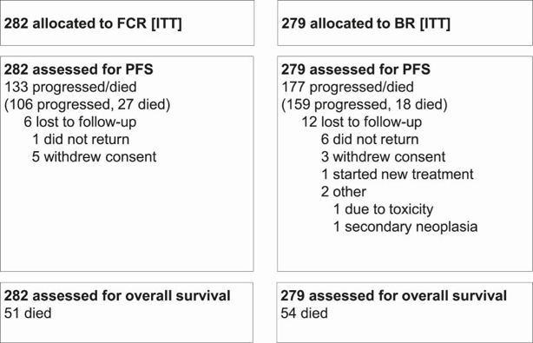

Figure S2a)

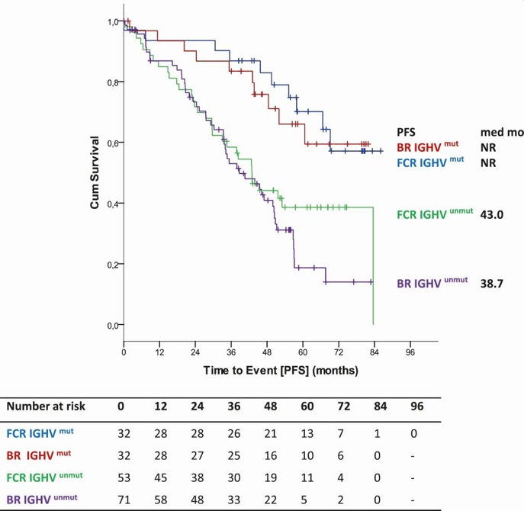

Figure S2b)
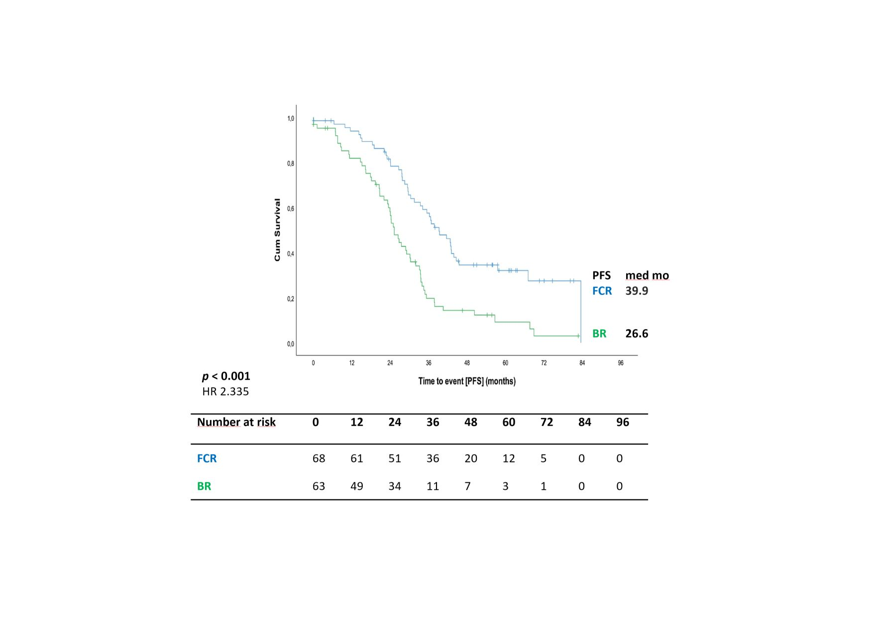

Figure S3a)

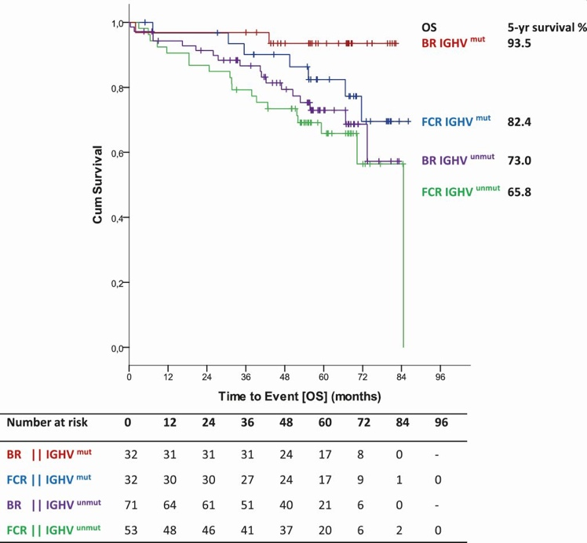

Figure S3b)

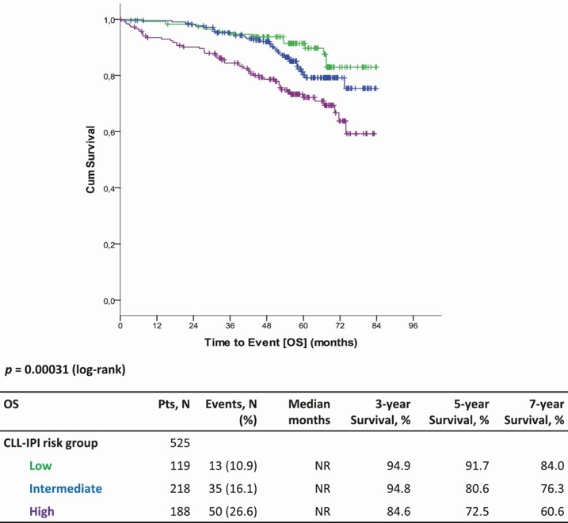

Figure S3c)

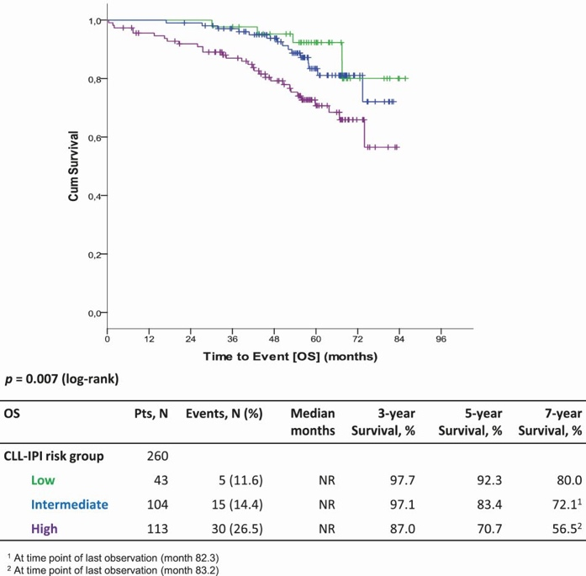

Figure S3d)

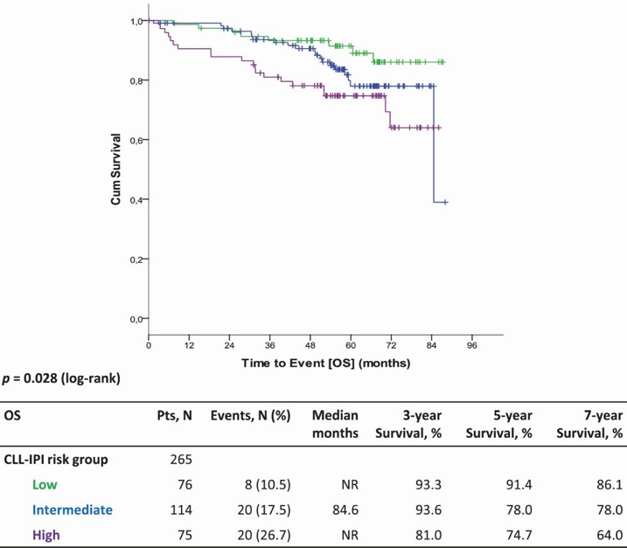

Figure S4a)

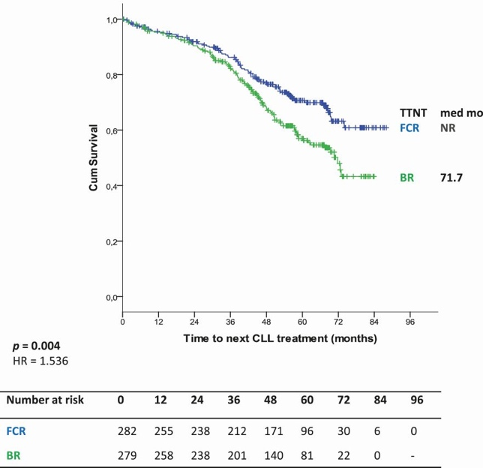

Figure S4b)

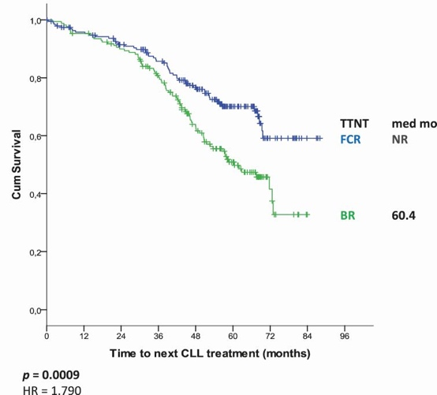

Figure S4c)

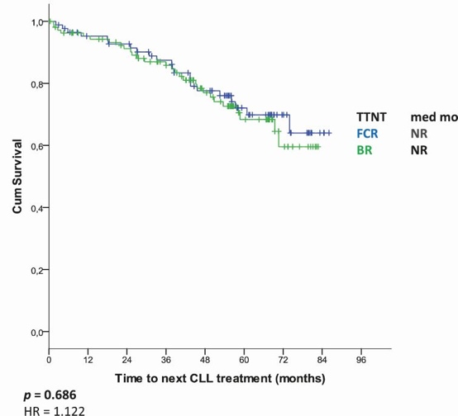

Figure S5a)

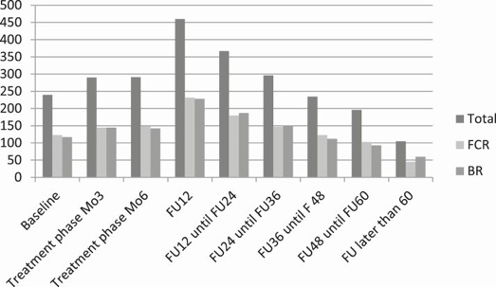

Figure S5b)

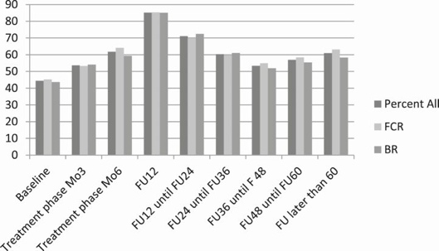

Table S1: List of participating investigators
First name | Surame | Institution | Department |  | Coun try
Wolfgang | Abenhardt | Onkologische Gemeinschaftspraxis Dres. Bojko/Abenhardt/Bosse, München |  |  | DE
Christina | Balser | Internistische Praxis Dres. Weidenbach/Balser, Marburg |  |  | DE
Markus | Bangerter | Hämatologische/onkologische Gem.- Praxis Dres.  Brudler/Heinrich/Bangerter, Augsburg |  |  | DE
Claudia | Baum | Marien Hospital Düsseldorf GmbH | Onkologie und Hämatologie |  | DE
Michael | Baumann | Kantonsspital St.Gallen | DIM Onkologie/Hämatologie |  | CH
Martin | Becker | Onkologische Gemeinschaftspraxis Dres. Becker/Kreisel-Büstgens, Porta Westfalica |  |  | DE
Lothar | Bergmann | Universitätsklinik Frankfurt | Med. Klinik II |  | DE
Daniel | Binder | Kantonsspital Winterthur | Hämatologie |  | CH
Andreas | Block | Universitäts-Krankenhaus Eppendorf | Hämatologie/Onkologie |  | DE
Hans-Peter | Böck | Internistische Gemeinschaftspraxis Dres. Balló/Böck, Offenbach |  |  | DE
Christian | Bogner | Klinikum r. d. Isar | Med. III, Hämatolog.-onkolog.  Tagesklinik |  | DE
Oswald | Burkhard | Onwoge Studiengesellschaft UG | Onkologische Schwerpunktpraxis |  | DE
Clemens | Caspar | Kantonspital Baden | Hämatologie Onkologie |  | CH
Yves | Chalandon | Hôpital Universitaire de Genève | Service d'Hématologie |  | CH
Kai Uwe | Chow | Interdisziplinäres Facharztzentrum  (IFS) | Innere Medizin, Onkologie,  Hämatologie |  | DE
Ilse | Christiansen | Aalborg Hospital | Department of Haematology |  | DK
Anne Marie | Dalseg | Herlev Hospital | Department of Haematology |  | DK
Thomas | Decker | Onkologie Ravensburg | Studienzentrum |  | DE
Matthias | Demandt | MVZ Klinikum Straubing GmbH | Fachbereich Onkologie /  Hämatologie |  | DE
Claudio | Denzlinger | Marienhospital Stuttgart | Innere Klinik III |  | DE
Hans-Günter | Derigs | Klinikum Frankfurt Höchst GmbH | Klinik f. Innere Medizin, Abt. III |  | DE
Sven | Detken | Internistische Gemeinschaftspraxis Dres. Detken/Seraphin | Innere Medizin |  | DE
Christoph | Diekmann | Ev. Diakoniekrankenhaus Bremen | Hämatologie |  | DE
Gabriele | Doering | Internistische Praxis Dr. Doering, Bremen |  |  | DE
Steffen | Dörfel | Onkologische Gemeinschaftspraxis Dres. Dörfel/Göhler, Dresden |  |  | DE
Martin | Dreyling | Ludwig-Maximilians-Universität München | Med. Klinik III Station L 21, Klinikum Großhadern |  | DE
Hans Wilhelm | Dübbers | Praxis für Hämatologie und Onkologie Dr. Dübbers, Ahaus |  |  | DE
Jan | Dürig | Universitätsklinikum Essen | Klinik für Hämatologie |  | DE
Heinz A. | Dürk | St. Marien-Hospital Hamm | Hämatologie/Onkologie |  | DE
Michael Josef | Eckart | Internistische Gemeinschaftspraxis Dres. Eckart/Häcker, Erlangen |  |  | DE
Robert | Eckert | Internistische Gemeinschaftspraxis Dr. Kamp, Wendlingen |  |  | DE
Barbara | Eichhorst | Uniklinik Köln | Klinik I für Innere Medizin |  | DE
Dietrich | Ellbrück | Internistische Gemeinschaftspraxis Dres. Ellbrück/Feil/Göller/Kränzle, Memmingen |  |  | DE
Geneviève | Favre | Kantonsspital Liestal | Hämatologie |  | CH
Ludwig | Fischer von  Weikersthal | Gesundheitszentrum St. Marien  GmbH | Med. II,  Hämatologie/Onkologie |  | DE
Anke | Franzke | Medizinische Hochschule Hannover | Hämatologie,  Hämostaseologie und Onkologie |  | DE
Stefan | Fronhoffs | ZAHO-Rheinland |  |  | DE
Ole | Gadeberg | Vejle Sygehus | Dept. of Internal Medicine |  | DK
Alexander | Gaiger | Allgemeines Krankenhaus der Stadt Wien | Universitätsklinik für Innere Medizin I |  | AT
Winfried | Gassmann | St. Marien-Krankenhaus Siegen | Medizinische Klinik III,  Hämatologie und Internistische Onkologie |  | DE
Thomas | Geer | Diakonie-Krankenhaus Schwäbisch  Hall | Innere Abteilung,  Hämatologie/Onkologie |  | DE
Michael | Geißler | Klinikum Esslingen GmbH | Klinik für Innere Medizin, Fachbereich Onkologie |  | DE
Manfred | Glados | Gemeinschaftspraxis Drs. Glados/Retzlaff /Zühlsdorf, Coesfeld |  |  | DE
Jeroen | Goede | Universitätsspital Zürich | Medizinische Poliklinik, Abteilung  Hämatologie/Onkologie |  | CH
Michael | Gregor | Kantonsspital Luzern | Medizinische Klinik,  Hämatolog. Abteilung |  | CH
Jochen | Greiner | Diakonie-Klinikum Stuttgart | Innere Medizinische Klinik |  | DE
Barbara | Günther | Sana-Krankenhaus Düsseldorf- Benrath | Hämatologie |  | DE
Sabine | Hahnfeld | Ambulantes Medizinisches Zentrum Jena | Praxis für Innere Medizin, Schwerpunkt Onkologie, Hämatologie und ambulante  Chemotherapie |  | DE
Per Syrak | Hansen | Odense University Hospital | Hematology Department |  | DK
Hanns Detlev | Harich | Gemeinschaftspraxis Harich/Kasper, Hof |  |  | DE
Holger | Hebart | Stauferklinikum Schwäbisch-Gmünd | Zentrum für Innere Medizin, Hämatologie/ Onkologie |  | DE
Florian | Heidel | Universitätsklinikum Magdeburg A.ö.R. | Zentrum für Innere Medizin, Klinik für Hämatol./Onkol. |  | DE
Dominik | Heim | Universitätspital Basel | Hämatologie |  | CH
Karin | Heinisch | Klinikum Lippe-Lemgo | Med. II |  | DE
Frank | Heits | Diakonie-Krankenhaus Rotenburg gGmbH | Hämatologie und internist. Onkologie |  | DE
Marc | Heizmann | Kantonsspital Aarau | Zentrum für  Onkologie/Hämatologie und Transfusionsmedizin |  | CH
Harald | Held | Friedrich-Ebert-Krankenhaus, Neumünster | Hämatologie |  | DE
Christiane | Hering-  Schubert | St. Georg Klinikum Eisenach GmbH | Hämatologie |  | DE
Michael | Herold | Helios-Klinikum Erfurt | II. Med. Klinik,  Hämatologie/Onkologie |  | DE
Bernd | Hertenstein | Klinikum Bremen-Mitte | Medizinische Klinik I |  | DE
Inken | Hilgendorf | Universitätsklinik Rostock | Innere Medizin- Station II, Hämatologie/Onkologie |  | DE
Helmut | Hitz | Internistische Praxis Dr. Hitz, München |  |  | DE
Hans-Jürgen | Hurtz | Internistische Gemeinschaftspraxis Dres. Hurtz/ Schmalfeld/ Neef/ Frank-Gleich, Halle |  |  | DE
Thomas | Illmer | BAG Freiberg-Richter, Jacobasch, Wolf, Illmer | Gemeinschaftspraxis |  | DE
Ladislav | Jebavy | Fakultní Nemocnice Hradec Králové | II. Interní klinika, Oddelení klinické hematologie |  | CZ
Kathleen | Jentsch-Ullrich | Internistische Gemeinschaftspraxis Dres. Uhle/Müller/Kröning/Jentsch- Ullrich, Magdeburg |  |  | DE
Michael | Kiehl | Klinikum Frankfurt/Oder | Medizinische Klinik I |  | DE
Martine | Klausmann | Studienzentrum Aschaffenburg | Onkologische  Gemeinschaftspraxis Dr. Klausmann |  | DE
Wolfgang | Knauf | Internistische Gemeinschaftspraxis Prof.Knauf/Tesch am KH Bethanien, Frankfurt |  |  | DE
Michael | Kneba | Universitätsklinikum Schleswig- Holstein Campus Kiel | Klinik für Innere Medizin II, Hämatologie und  Internistische Onkologie, Studienzentrale, Haus 50 |  | DE
Jan | Knoblich | Onco Studies Lörrach an der Onkologie Dreiländereck | Dr. med. Jan Knoblich/Prof. Dr. med. Richard Fischer |  | DE
Georg | Köchling | Praxis für Hämatologie und Onkologie Schwarzwald - Baar -  Heuberg |  |  | DE
Michael | Koenigsmann | MediProjekt GBR | MediProjekt |  | DE
Tomas | Kozák | Fakultní nemocnice Královské Vinohrady | Oddelení klinické hematologie |  | CZ
Stephan | Kremers | Gemeinschaftspraxis Hämato/ Onkologie, Lebach | Hämatologie/Onkologie im Caritas Krankenhaus |  | DE
Alexander | Kröber | OncoPRO GbR | Gesellschaft für klinische  Studien in der ambulanten Hämatologie und Onkologie |  | DE
Volker | Lakner | Hämatologische Gemeinschaftspraxis Dres.  Lakner/Decker |  |  | DE
Elisabeth | Lange | Evang. Krankenhaus Hamm | Innere Medizin, Hämatologie |  | DE
Christiane | Lange | KH Maria Hilf-Franziskushaus, Mönchengladbach | Med. I |  | DE
Thoralf | Lange | Asklepios Kliniken Weißenfels- Hohenmölsen | Klinik für Innere Medizin 3 |  | DE
Werner | Langer | Internistische Gemeinschaftspraxis Dres. Kalhori/Nusch, Velbert |  |  | DE
Herdis | Larsen | Viborg Regionshospital | Hematology/Oncology  Department |  | DK
Eva | Lengfelder | Universitätsklinikum Mannheim | Med. III,Haus 8,Ebene1.Zi:72 |  | DE
Christian | Lerchenmüller | GEHO, Gemeinschaftspraxis für Hämatologie + Onkologie , Münster |  |  | DE
Walter | Lindemann | Kath. Krankenhaus Hagen gem. GmbH | St.-Johannes/St.-Josefs/St.- Marien-Hospital, Klinik für Hämatologie und Onkologie |  | DE
Andreas | Loew | Charité - Universitätsmedizin, Berlin | Campus Virchow-Klinikum, Medizinische Klinik mit Schwerpunkt Hämatologie und  Onkologie |  | DE
Christoph | Losem | Dres. Losem Plewe, Neuss | Facharztzentrum Neuss |  | DE
Rolf | Mahlberg | Klinikum Mutterhaus der Borromäerinnen, Trier | Innere Medizin I, Studienzentrale |  | DE
Stefan | Mahlmann | Westpfalz-Klinikum GmbH | Med. Klinik I |  | DE
Georg | Maschmeyer | Klinikum Ernst von Bergmann, Potsdam | Hämatologie/Onkologie |  | DE
Norbert | Meidenbauer | Universitätsklinik Erlangen | Hämatologie und intern. Onkologie |  | DE
Catherine | Mengis Bay | Spitalzentrum Oberwallis | Mittleres Zentrum Wallis, Onkologie |  | CH
Ulrich | Mey | Kantonsspital Graubünden | Med. Onkologie |  | CH
Walter | Mingrone | Kantonsspital Olten | FMH Innere Medizin und  Med.Onkologie |  | CH
Stefan | Moegling | Onkologische Praxis Pinneberg |  |  | DE
Johannes | Mohm | Gemeinschaftspraxis Mohm/Prange- Krex, Dresden |  |  | DE
Sebastian | Müller | Onkologische Gemeinschaftspraxis Dres. Hahn/Müller, Ansbach |  |  | DE
Lothar | Müller | Onkologische Schwerpunktpraxis Dr. Müller, Leer |  |  | DE
Sigrun | Müller-Hagen | Hämatologisch-Onkologische Schwerpunktpraxis Hamburg | z. Hd. Studienzentrale |  | DE
Michael | Neise | Onkologische Gemeinschaftspraxis Dr. M. Neise u. Dr. A. Lollert |  |  | DE
Thomas | Neuhaus | St. Vincenz KH | Hämatologie und internist. Onkologie |  | DE
Thomas | Nösslinger | Hanusch-Krankenhaus, Wien | Med. III, Hämatologisches- Onkologisches Zentrum |  | AT
Godehard | Obst | Dr. med. Dipl. Biol. Obst, Burgwedel |  |  | DE
Thomas | Pabst | Inselspital Bern | Institut für Medizinische  Onkologie |  | CH
Michael | Pfreundschuh | Universitätskliniken des Saarlandes | Innere Medizin I, Gebäude 40 |  | DE
Christoph | Plöger | Mannheimer Onkologie-Praxis |  |  | DE
Otto | Prümmer | Klinikum Kempten-Oberallgäu  gGmbH | Innere Medizin III,  Hämatologie/Onkologie |  | DE
Daniel | Rauch | Spital Thun | Onkologiezentrum Thun -  Berner Oberland |  | CH
Jaqueline | Rauh | Gemeinschaftspraxis Dres. Koch / Luhrenberg / Höhmann-Riese / Rauh, Witten |  |  | DE
Tobias | Reiber | Onkologische Praxis Dr. Reiber, Freiburg |  |  | DE
Ruth Maria | Reihs | Praxisnetzwerk Hämatologie/internistische Onkologie, Troisdorf |  |  | DE
Hans | Reinel | Leopoldina-Krankenhaus | Med.Klinik  II,Hämatologie/Onkologie |  | DE
Roland | Repp | Sozialstiftung Bamberg | Klinikum Bamberg, Innere  Medizin |  | DE
Daniel | Reschke | Internistische Gemeinschaftspraxis Dres.  Otremba/Hinrichs/Zirpel/Reschke, Oldenburg |  |  | DE
Matthias | Respondek | MVZ Leuschnerstr., Stuttgart |  |  | DE
Anne | Rosselet | CHUV-Centre Hospitalier Universitaire Vaudois Lausanne | Division d'Hématologie |  | CH
Michael | Sandherr | Hämatologisch-Onkologische Schwerpunktpraxis Dres.  Perker/Sandherr, Weilheim |  |  | DE
Julie | Schanz | Universitätsmedizin Göttingen | Hämatologie und medizinische Onkologie, Innere Medizin |  | DE
Xaver | Schiel | Städt. KH München-Harlaching | IV. med. Abteilung |  | DE
Rudolf | Schlag | Gemeinschaftspraxis Dres. Schlag/Schöttker | Hämatologie und internistische Onkologie |  | DE
Georg | Schliesser | Internistische Gemeinschaftspraxis Dres. Schliesser/Käbisch/Weber, Gießen |  |  | DE
Oliver | Schmah | Caritas-Klinik St. Theresia, Saarbrücken | Klinik für Onkologie und Hämatologie |  | DE
Christoph | Schmid | Zentralklinikum Augsburg | II. Medizinische Klinik |  | DE
Peter | Schmidt | Hämatologische/Onkologische Praxis Dr. Schmidt, Neunkirchen |  |  | DE
Christian Andreas | Schmidt | Ernst-Moritz-Arndt-Universität Greifswald | Innere Medizin C, Hämatologie/Onkologie |  | DE
Burkhard | Schmidt | Hämato-Onkologische überörtliche Gemeinschaftspraxis Pasing und Fürstenfeldbruck | Hämatolo-Onkologie |  | DE
Alexander | Schmittel | Ärzteforum Seestraße | MVZ |  | DE
Sebastian | Scholl | Universitätsklinikum Jena | Klinik und Poliklinik für Innere  Medizin II |  | DE
Silke | Schostok | Helios Klinikum Wuppertal | Medizinische Klinik I,  Abteilung für Hämatologie/Onkologie |  | DE
Holger | Schulz | pioh Frechen |  |  | DE
Carsten- Oliver | Schulz | Klinikum der Humboldt-Universität zu Berlin, Charité Mitte | Med. Klinik und Poliklinik m.  S. Onkologie und Hämatologie |  | DE
Gernot | Seipelt | Onkologische Schwerpunktpraxis und Tagesklinik Dres. Seipelt /Koch, Bad Soden |  |  | DE
Hans R. | Slawik | Onkologische Schwerpunktpraxis Augsburg |  |  | DE
Martin | Sökler | Universitätsklinik Tübingen | Innere Medizin II |  | DE
Ulrike | Söling | Dres. Siehl / Söling, Fachärzte für Hämatologie und Internistische Onkologie, Kassel |  |  | DE
Gregor | Springer | Onkologische Schwerpunktpraxis Dres. Springer/Fiechtner, Stuttgart |  |  | DE
Peter | Staib | St.-Antonius-Hospital, Eschweiler | Hämatologie/Onkologie |  | DE
Martina | Stauch | Internistische Praxis Dr. Stauch, Kronach |  |  | DE
Heribert | Stauder | Krankenhaus der Barmherzigen Brüder, Regensburg | Hämatologie/Onkologie |  | DE
Tilman | Steinmetz | Internistische Gemeinschaftspraxis Dres. Schmitz/Steinmetz, Köln |  |  | DE
Stephan | Stilgenbauer | Universitätsklinik Ulm | Innere Medizin III |  | DE
Georg | Stüssi | Ospedale San Giovanni, Bellinzona | Servizio oncologica cantonale, Centro amministrativo |  | CH
Helmut | Tanzer | Internistische Praxis Dres. Hornberger und Tanzer, Bad  Reichenhall |  |  | DE
Martin | Teich | Internistische Gemeinschaftspraxis Dres. Grundeis/Teich |  |  | DE
Hans Werner | Tessen | Hämatologische und Internistische Praxis Dr. Tessen, Goslar |  |  | DE
Andreas | Trojan | OnkoZentrum Klinik im Park Zürich |  |  | CH
Lutz | Uharek | Charite Campus Benjamin Franklin, Berlin | Med. Klinik III, Hämatologie/Onkologie |  | DE
Ursula | Vehling-Kaiser | Tagesklinik Landshut | Hämatologie/Onkologie |  | DE
Walter | Verbeek | Hämatologische Praxis Prof. Verbeek, Bonn |  |  | DE
Ulrich | von Grünhagen | Praxis für Hämatologie/Onkologie, Cottbus |  |  | DE
Ulla | von Verschuer | Onkologische Praxis Dr. Rudolph, Essen |  |  | DE
Rudolf | Weide | Praxisklinik für Hämatologie und Onkologie Koblenz |  |  | DE
Mohammed | Wattad | Evang. Krankenhaus Essen-Werden | Hämatologie/Onkologie |  | DE
Cornelia | Winkelmann | Paul-Gerhardt-Stift, Lutherstadt Wittenberg | Innere Medizin II |  | DE
Hans- Heinrich | Wolf | Klinikum der Martin-Luther- Universität | Zentrum für Innere Medizin, Poliklinik für Innere Medizin IV |  | DE
Daniel | Wolff | Klinikum der Universität Regensburg | Innere Medizin III,  Hämatologie/Onkologie |  | DE
Matthias | Zeis | Asklepios-Klinik St. Georg, Hamburg | Hämatologische Abteilung |  | DE

